Östhammars riskbedömning för det systematiska arbetsmiljöarbetet, förslag gemensam IT-nämnd mellan Knivsta, Heby, Östhammar, Älvkarleby och Tierps Kommuner
2018-06-11
Deltagare: Kimmo Hallerström, Bengt-Göran Waks, Kimmie Jacobsson, Henrik Hietanen, Seija Rahkonen Leppänen, Oskar Edin, Jenny Nolin

RESULTAT AV RISKBEDÖMNING |  |  | HANDLINGSPLAN
Riskkällor och risker | Konsekvens  (1-5)? | Sannolikhet  (1-5)? | Åtgärder | Ansvarig | Klart när | Uppföljning  /kontroll
1-obefintlig risk 2-liten risk 3 medelstor risk 4-stor risk 5-Högst sannolik risk
Lunchstängd på supporten tas bort > Vi kan ej ha gemensam lunch tillsammans alternativt måste vi ta med telefon över lunch > om vi har telefonen med oss får vi inte den återhämtning vi behöver // om vi behöver luncha på olika tider tappar vi gemenskapen med kollegorna | 2 | 2 | Behåll lunchstängt eller hitta annan lösning med exempelvis roterande ansvar för supporten mitt på dagen. | IT-chef tillsammans med supportchef | Innan ev. förändring av supportens öppettider genomförs | Förslag: december 2019
Nya rörliga roller med geografiskt spritt ansvarsområde > Mycket restid > Svårt kombinera med privatlivet, småbarnsföräldrar etc. >> Stress, obalans privatliv/arbetsliv | 2 | 2 | Planera så att arbetet kan genomföras på ord arbetstid. Gäller även personalmöten/APT.  Inte skapa roller som kräver ständiga resor.  Använda digitala mötesmöjligheter. | IT-chef | Innan nya roller och mötesforum skapas. | Förslag: december 2019
Mer resor, bilresor > Trafikolyckor | 4 | 4 | Bilresor ska göras med kommunbil, se till att det finns tillräckligt med bilar.  Avsätta tillräckligt med tid för resan, i första hand på ordinarie arbetstid (följs upp mellan chef/medarbetare) | IT-chef  Respektive medarbetare | Innan nya roller och mötesforum skapas.  Löpande | Förslag: december 2019
Våra kunders syn på IT försämras > Vi som jobbar på IT känner ej stolthet | 2 | 2 | Genomtänkt övergång till gemensam organisation med kvalitet i fokus | IT-chef | 1 januari 2019 | Förslag: mars 2019
Kommunerna har kommit olika långt med/har inte jobbat med PM3 och därför ser flödena olika ut > finns risk för olika bedömning av ansvarsfördelning mellan beställare/verksamheten och IT > Frustration hos IT-medarbetare i Östhammar | 3 | 3 | Löpande dialog om roller och ansvar mellan representanter för IT och beställare/verksamheten. ”Verksamhet = Driva utveckling, IT = Möjliggöra utveckling”  Utveckla en gemensam terminologi så att alla inom IT-organisationen vet vad som är vad. | IT-chef | Löpande | Förslag: december 2019
Gemensamma personalträffar/APT leder till mycket resande och stora möten > risk för trafikolyckor och trötthet | 1 | 4 | Ha de flesta personalträffar/APT lokalt och i mindre grupper. Stora APT med hela personalgruppen 1-2 ggr/år, satsa då på aktiviteter/”teambuilding” som gör att vi lär känna varandra  Utforska digitala möteslösningar | IT-chef, enhets/verksamhetschef | 1 januari 2019 | Förslag: december 2019
Inför själva verksamhetsövergången råder osäkerhet bland personalen kring hur organisationen kommer se ut och vilka anställningsvillkor, exempelvis förmåner och flextid, som kommer gälla i den nya organisationen > Osäkerhet, otrygghet | 3 | 5 | Information om själva verksamhetsövergången. Tydlig information om villkor inför beslut om att följa med till nya organisationen. Rimlig betänketid på om man vill följa med över till nya organisationen. | Cilla Lund, lönechef i Tierp | Juli 2019 | Förslag: september 2019
Personalen saknar kompetens och erfarenhet för systemplattformen och alla IT-komponenter på alla orter/kommuner. > Stress, känsla av otillräcklighet | 2 | 4 | Kartlägga system, avtal etc. för att bedöma skillnader/olikheter mellan kommunerna. Dokumentera arbetsprocesser på olika kommuner/arbetsplatser.  Tydliggöra förväntningar från kund (Service Level Agreement).  Utbilda personal allteftersom de förväntas ge support. Använda fjärrstyrningslösningar för att kunna se hur applikationer ser ut på kundens dator. | IT-chef | Juli 2019 | Förslag: december 2019
Personal från olika kommuner kan ha olika lönelägen vilket kan kännas konstigt kollegor emellan > Irritation, frustration. | 2 | 2 | Informera om villkoren för lönesättning i nya organisationen. | IT-chef | Inför årlig löneöversyn | Förslag: december 2019
Kulturkrockar när personal från fem olika kommuner ska börja jobba tillsammans. Exempelvis hur helpdesk arbetar, PM3, terminologi >Merarbete/högre arbetsbelastning och frustration under en övergångsperiod  > Vi- och dom-tänk > Vi kan uppleva personer från andra organisationer som negativa till ”vårt” sätt att arbeta > frustration, konflikter i arbetsgrupper, svårt att kommunicera | 3 | 3 | Viktigt att ha kultur och strukturer för hur vi kan hjälpas åt att höja standarden för alla kommuner.  Genomtänkt introduktion för alla som ska jobba med en ny kommun/ nya arbetsuppgifter.  Sunda affärsöverenskommelser med leverantörer där vi ser till helheten.  Tydliga, dokumenterade processer (se ovan) | IT-chef | Löpande | Förslag: december 2019
Många nya kollegor > ibland stämmer inte personkemin > samarbetssvårigheter, konflikter i arbetsgrupper | 3 | 4 | Skapa möjligheter att lära känna varandra och bygga relationer.  Anordna tillfällen där alla i organisationen träffas och får möjlighet att lära känna varandra och bygga relationer, exempelvis övningar, lösa utmaningar, ha trevligt. Särskilt i samband med sammanslagningen men också fortsättningsvis. | IT-chef | 31 januari 2019 | December 2019
Känsla av att ”allt” ändras över en natt 1 januari 2019 med mycket Ad-hoc-lösningar som resultat > Irritation, frustration, merarbete i längden | 3 | 3 | Information/transparens och dialog om planerade förändringar där det är möjligt. Tydlighet: vad och varför. Ju tidigare desto bättre. Ta tillvara kunskaper och erfarenheter.  ----------------  Genomtänkt övergång med kvalité i fokus (se ovan)  Viktigt att undvika positioneringar, vi- och dom-tänk etc (se ovan) | IT-chef | Inför 1 januari 2019 och löpande | December 2019

Blanketten är framtagen av Arbetsmiljöverket.  För mer information om systematiskt arbetsmiljöarbete: http://www.av.se/sam/ | 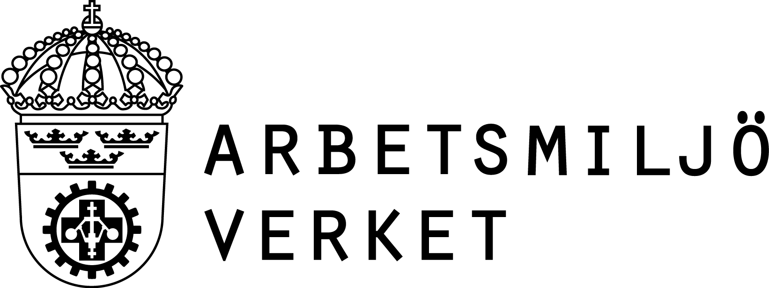

Konsekvenser
1 - Marginell |  |  | 2 - Minimal | 3 - Mindre | 4 - Större | 5 - Katastrofal
Sannolikhet | 5 | Nästan helt säkert under normala förhållanden - varje dag.
 | 4 | Händer frekvent - varje vecka.
 | 3 | Trolig och händer då och då - månatlig.
 | 2 | Ej trolig, men kan hända - årlig.
 | 1 | Kan hända bara under extrema undantagsförhållanden.

